EXPEDIENTE INDICAÇÃO Nº
DATA
PROTOCOLO Nº

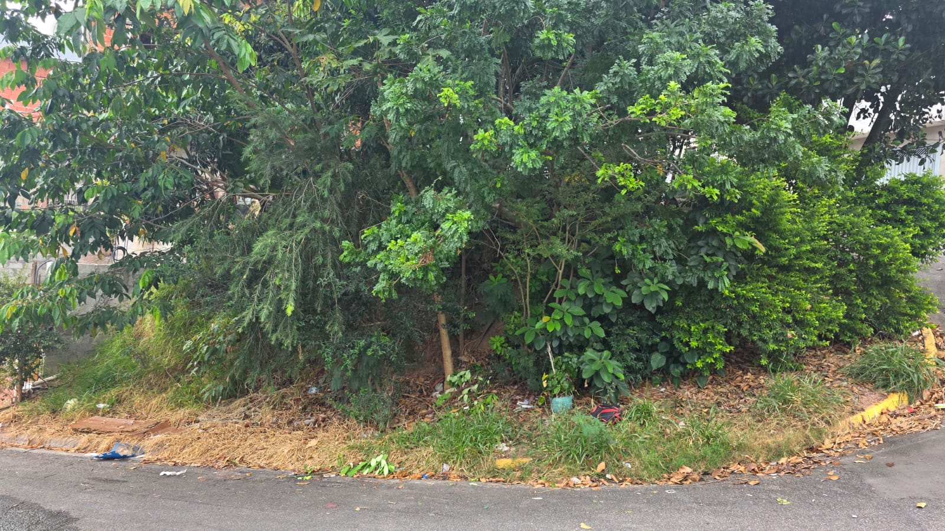
Estudo técnico para verificar viabilidade de poda de árvore localizada no cruzamento da Rua Osasco com a Rua Camapuã, no Jardim América II.
CONSIDERANDO que o crescimento excessivo de árvores pode comprometer a visibilidade e a segurança de pedestres e motoristas;
CONSIDERANDO que a falta de manutenção adequada pode causar riscos de queda de galhos, especialmente em períodos de chuva e vento;
CONSIDERANDO que a poda preventiva contribui para a preservação da arborização urbana aliada à segurança da população.

Assim sendo,

INDICO ao Excelentíssimo Senhor Prefeito Municipal, como permite o Regimento Interno, que determine providências quanto ao Estudo técnico para verificar viabilidade de poda de árvore localizada no cruzamento da Rua Osasco com a Rua Camapuã, no Jardim América II.

Sala das Sessões, 27 de abril de 2026.

TIO FABIANO LIMA
VEREADOR

